ITINERAIRE St TROJAN /MER, BOYARDVILLE.
Les routes dans les marais sont dangereuses

 | TOTAL 57,8 km | 1h 31 min normalement |  | Faire
1 | A la sortie de l’hôtel  | sur rue Pierre Lothi | Assurez vous de  n’avoir rien oublié. | 70m
2 | Au  à  | sur rue Jean Hay |  | 80m
3 | Au à | On reprend le bord de plage | On passe 2 Rp tout droit. | 3,9  km
4 | Au 3e  1e sortie | 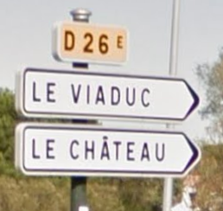 | Jusqu’au prochain Rp  Y’en aura plein | 1,6  km
5 | Au2e sortie | Tout droit en sorte | Jusqu’au prochain Rp. | 650  m
6 | Au 1e sortie | 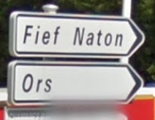 | Tout droit jusqu’au prochain  Carrefour.  On suit la route principale. | 1,9  km
7 | Au  à gauche | On suit direction le château | Jusqu’au prochain Rp . | 2,2  km
8 | Au à droite | Sur la rue Porte d’Ors | Suivre le sens de circulation  Jusqu'à l’avenue de la citadelle  On tourne a gauche. | 240  m
On descend l’avenue de la citadelle jusqu’au parking sur la gauche

Visite de la citadelle en petit train durée 40/50mm

9 | On repart du parking par la droite. | On suit le sens de circulation. | Jusqu’au 2e carrefour. | 400  m
10 | Au à droite | Sur Boulevard Thiers, Boulevard du G. Paquette. | Jusqu'à la place du G.de Gaule  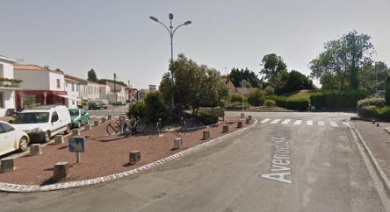 | 850  m
11 | On prend à droite sur la place | sur Avenue d'Antioche | Jusqu’au Rp | 160  m
12 | Au en face | On suit la D 734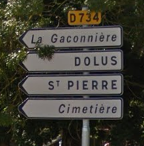 | On suit la D734  Vers St Pierre et St Denis  d’Oléron.  Il y a 5 Rp à passer  Toujours suivre la D734 | 17,2  km
13 | Au ce carrefour à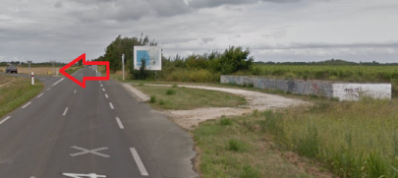 | 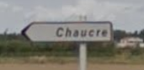  Suivre CHAUCRE | On suit la petite route | 1 km
14 | Au à gauche | On prend sur la rue de la Jaussière | Jusqu’au prochain carrefour  Pas de direction suivre la route principale. | 250  m
15 | Au carrefour à droite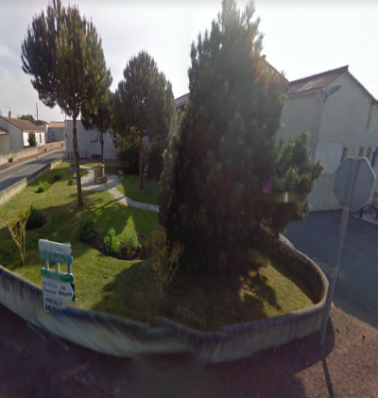 | Sur la rue de la cote sauvage.  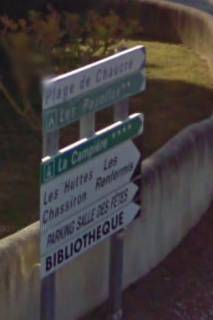 | On suit direction la plage de CHAUCRE | 4,3  km
16 | Toujours tout droit | sur Route des Huttes  puis sur Rue des Seulières | Direction le Phare du Chassiron | 4,3  km
17 | Au carrefour à gauche | 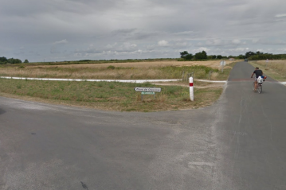 | 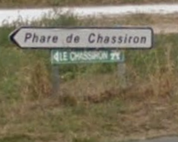 | 3,6  km

Arrêt au parking du Phare pensez aux
Balade autour du Phare et ses boutiques 45mm

18 | On repart du parking par la droite Sur la D734 | Direction St Denis d’Oléron  Le Viaduc  On suit la route principale  la D734  On passe Saint George d’Oléron, | 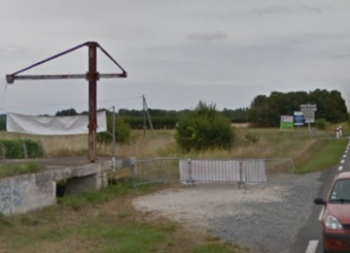  après la grue qui se trouve sur votre gauche | 10,6  km
19 | Au carrefour à  gauche | Jusqu’au carrefour des 4 moulins | On suit la direction principale  BOYARDVILLE | 1,3  km
20 | Au carrefour à  droite | Toujours tout droit  ( itinéraire PL )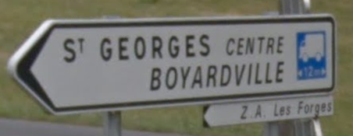 | On suit la direction principale  BOYARDVILLE | 3,7  km
21 | Au carrefour à  droite | 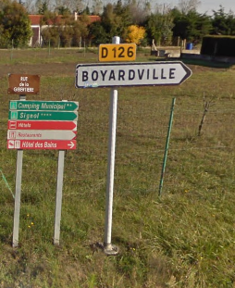 | On vous là déjà dit  Jusqu’au canal de la Perrotine. | 3,8  km
22 | Avant le pont à à  gauche | On suit le canal et le parking | Jusqu’au carrefour | 400  m
23 | Au carrefour à  droite | On suit la route principale | Jusqu’au Rp | 1,1  km
24 | Au 1e à droite | On suit la route sur 150m | A gauche à la barrière | 300  m
Nous sommes arrivés à la fin de ce périple, et pour ce dernier repas je vous souhaite,
Un très bon appétit

